Аналитический отчет по итогам сбора обратной связи от представителей СО НКО.

Подготовила психолог-методист Горовая А.С.

По итогам реализации программы нами был запланирован сбор обратной связи от представителей СО НКО в регионах. В связи с неблагополучной эпидемиологической ситуацией программа не была реализована полностью, но мы посчитали возможным устроить опрос сотрудников НКО, т.к. они смогли провести половину игр и могли дать обратную связь нам, как разработчикам программы.
Для опроса была разработана анкета, которую можно было заполнить онлайн в гуглформе.
Опрос был анонимным и носил добровольный характер.
В опросе приняли участие 56 человек из 13 регионов.

- Удовлетворенность программой
Для того, чтобы оценить удовлетворенность программой мы просили респондентов оценить полезность программы, новизну и сложность материалов по шкале от одного до пяти, где 1 - минимальное значение показателя, 5 - максимальное значение.

92,8 % опрошенных оценили программу как полезную и крайне полезную (баллы 4 и 5)
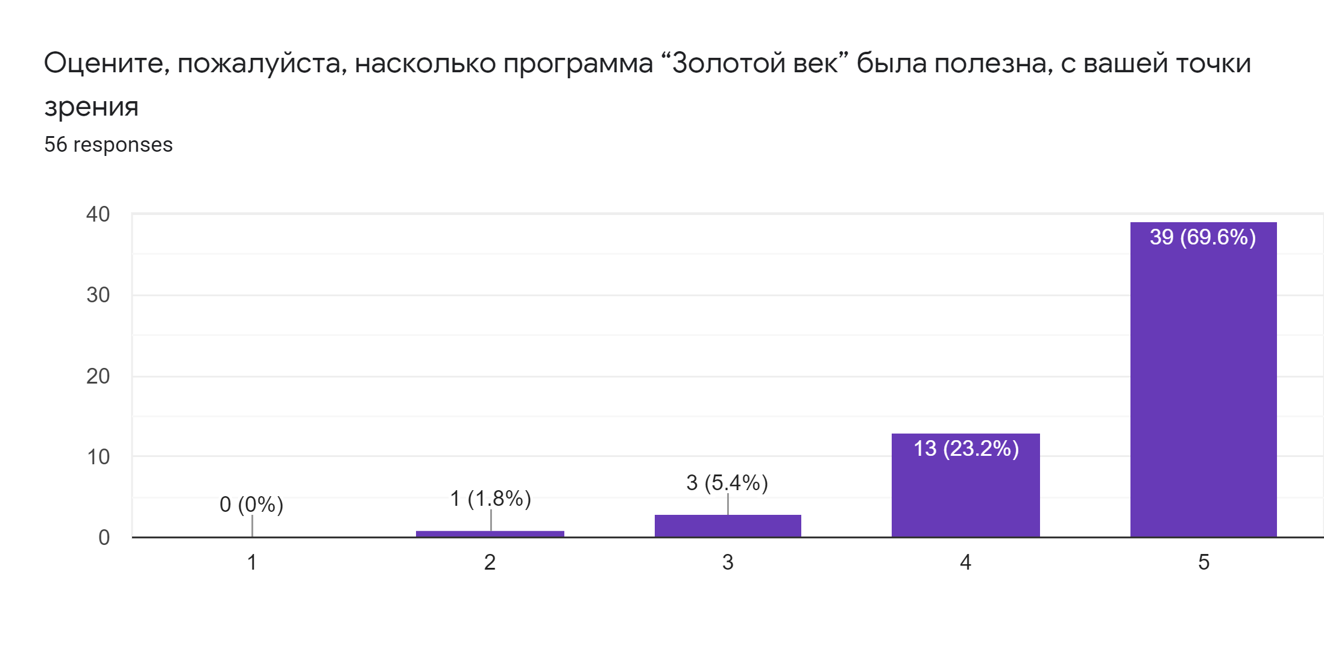

98,2% респондентов отмечают высокую новизну разработанных в рамках программы игр.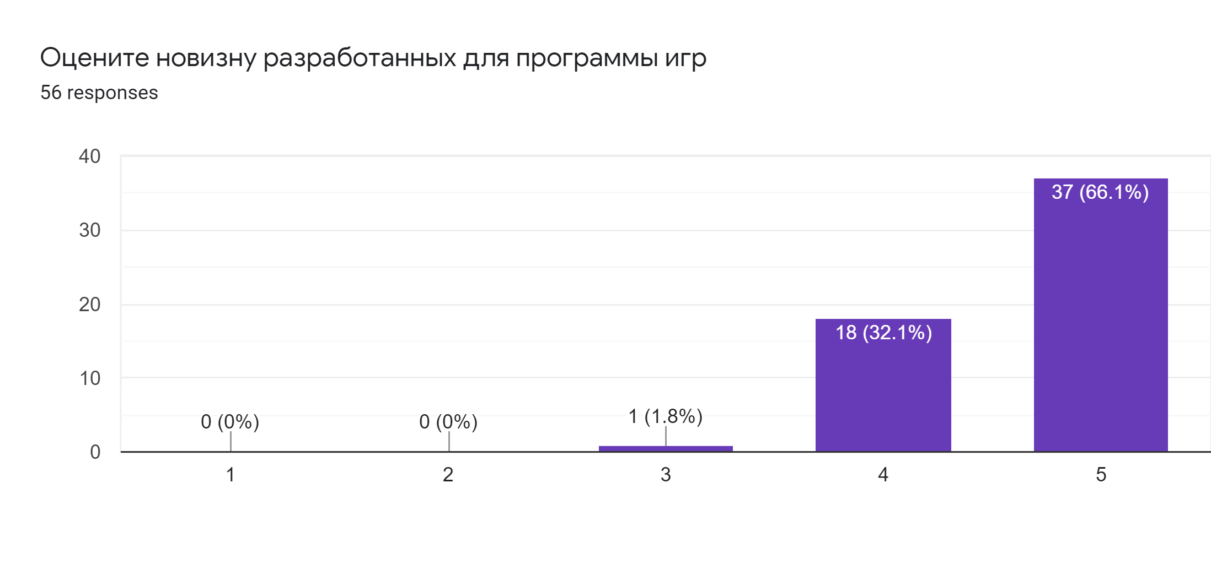

75% представителей СО НКО считают, что материалы игр просты в использовании.
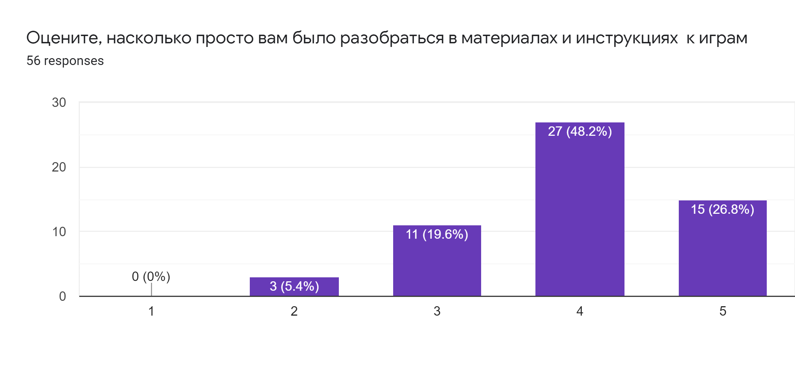
- Вовлеченность подростков в игровые занятия.
Вопрос о том, насколько включены были участники программы во время занятий позволил нам не только оценить интерес к предложенным играм, но и понять, насколько легко было проводить занятия в учреждениях. Вовлеченность подростков повышает мотивацию представителей СО НКО к участию в альтруистической деятельности.

85,7% опрошенных отмечают высокую и крайне высокую вовлеченность подростков во время проведения игр (баллы 4 и 5).
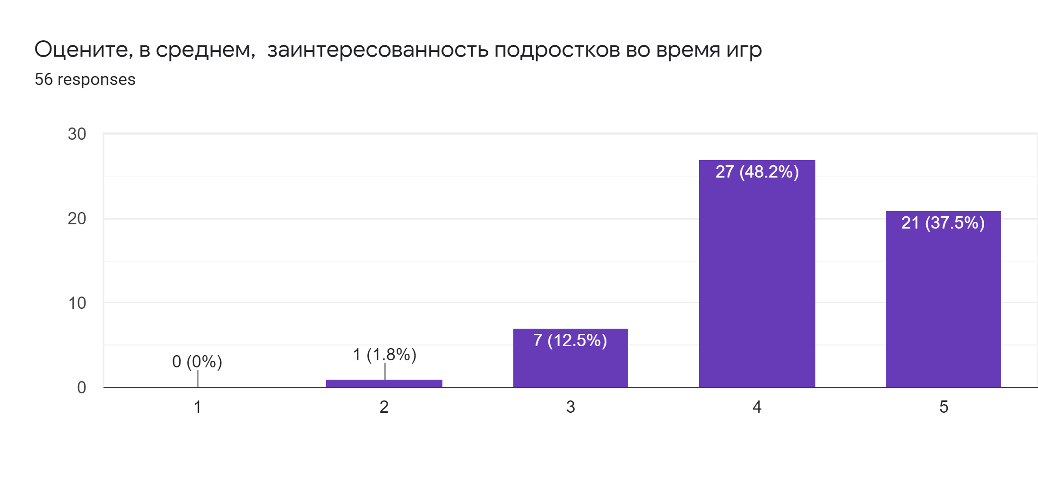
- Комментарии к программе.
Мы получили 40 комментариев, из них 4 критических (три, связанных со сложностью материала, и один касался организационной стороны реализации программы). Остальные комментарии являются положительными отзывами о программе.

Выводы:
Значимая часть представителей СО НКО удовлетворена качеством программы и настроена на дальнейшая сотрудничество с организацией.
Аналогичные программы могут быть разработаны и реализованы в регионах
При разработке материалов к играм особое внимание необходимо обратить на простоту и доступность изложения материала.

